**妖剣が引き起こすドラマ**

**時代小説は余り読まない。甲午（きのえうま）の年号とか、暮６つという時刻の表現が、私には難しい。新潮文庫「100年の名作」で、五味康祐作「喪神」を読んだ。昭和２８年、松本清張の「ある｛小倉日記｝伝」とともに芥川賞を受賞。彼の出世作である。「喪神」という題名には気を失う、という意味のほか、正気を失うという意味がある。全編、何か妖気が流れている。**

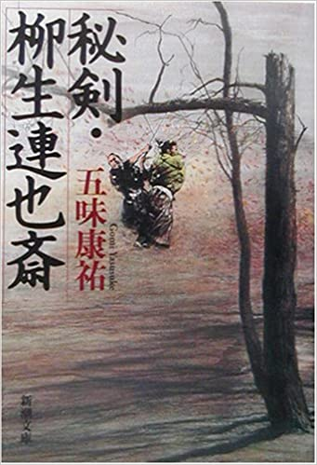

**時は豊臣の時代。相次ぐ戦乱で全国には剣豪の浪人があふれていた。秀吉はその中から優秀な人材を集めようと、天正丙戌（ひのえいぬ）の暮れ、京都、日吉神社で奉納試合を行った。全国から腕に自信のある浪人も招かれた。試合は竹刀を使って行われた。この参加者の中に妖剣使いとして知られた瀬名渡幻雲斎信伴がいた。彼と立ち会ったのが鹿島神流比村是好。比村の竹刀は相手の肩に入ったが、同時にわき腹に酷い打ち身を食らった。審判は幻雲斎の勝ちとしたが、比村は納得しなかった。改めて竹矢来の外での真剣勝負を申し出た。秀吉は許さなかったが、周囲の口添えもあり、結局は許した。**

表題作二篇の他、剣の深奥を巡る師弟を描いて芥川賞受賞作となった「喪神」を収めた新潮文庫。（五味康祐著）

**立ち会って間もなく比村は背後に冷気を感じたと思ったら、肩を割られていた。即死。観衆の中から「比村氏といささか縁がある者だ」として天流稲葉四郎利之（根来藩馬回り役）が名乗り出、幻雲斎との立ち会いを求めた。だが四郎も和えなく敗れた。これ以後幻雲斎は町中から姿を消した。稲葉四郎は家名を汚したとして禄を取りあげられ、妻は出家、一子哲郎太は知り合いの郷士松前氏に預けられ、成人し、結婚した。17歳の時、義理の父と新妻に向かい、父の仇討に出掛けると告げた。幻雲斎は文禄3年甲午（きのえうま）8月、多武峰の山中に隠棲した。51歳の時だった。養女にしたゆきと自給自足の生活。**

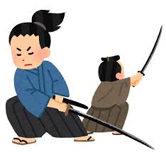

**隠棲から6年後、哲郎太は、幻雲斎の『夢想庵』を訪ね、以来4年、哲郎太は一家の一員となっている。幻雲斎がなぜ、哲郎太との立ち会いで片耳を落とすだけで命を助けたのか不思議である。ゆきも理解できずにいる。敗れて自刃しようとした哲郎太に幻雲斎は「お前は未熟のゆえに敗れた。なぜもっと修業しようとせぬか」と叱りつけた。哲郎太は、夢想剣を習いたい、と幻雲斎に申し出た。幻雲斎は別に剣を取って教えなかったが、本来の欲望を十分に生かせ、剣は臆病を信条とすると教えた。目に飛来する礫に目は自然とつぶる、ここに剣の極意があると。間髪の気合と言えようか。**

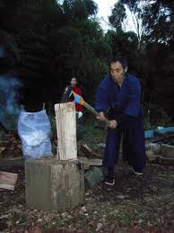

真剣勝負でも幻雲斎は二度勝った

**哲郎太が夢想庵に住んで8年が過ぎた。ある日、小屋の裏で薪を割っていた哲郎太に後方から落ち武者が忍び寄った。傍らのむすびに目が行ったのである。**

**きらりと白刃がきらめく。倒れたのは落ち武者の方であった。幻雲斎は机にもたれて薪を割る音を聞いていた。一瞬間、薪をわる音が途切れたが、またカーン、カーンとなり続けた。幻雲斎はかっと目を見開き、また閉じた。その年の秋、幻雲斎が「お前もあらかた夢想の妙技を会得したようだから、一度山を下ったらどうか」「それがよろしいでしょう」。その数日後、哲郎太にはかつての仇を師と呼んで別れる出立を怪しむ様さえない。見送る幻雲斎の顔には、怪しい会心の笑みが浮かんでいた。**

薪割中の哲郎太に背後から落ち武者が襲ったが倒れたのは落ち武者。

幻雲斎にも勝つ。

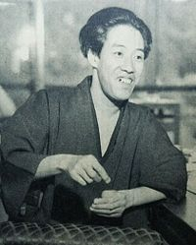

**山頂のはずれまで見送ると、師は「心して行け」と杖に身を預けて言った。「は」と哲郎太は頷き、軽く会釈して歩きだした。その時、幻雲斎の仕込み杖の刃がきらめいた。あっ、とゆきは息をのんだ。だが、血を噴いて倒れたのは幻雲斎の方であった。血の滴る剣を下げ、哲郎太はゆっくり坂を下って行った。**

**｛後記｝薪割のシーンを音で聞いて幻雲斎は、哲郎太が夢想剣の技を習得したことを知り、仇として討たれてやってもよい、と思ったのではないか。哲郎太は父のあだを撃ち、本望であろう。話は違うが、朝日新聞のシドニー駐在をしていた時、オーストラリア人から家に日本刀一振りがある。父がニューギニアで拾ったらしい。家においても仕様がない。日本に返したい、との電話があった。車で出かけ、預かった。家で振り回そうとしたが、とても重かった。帝国軍人はこんな重い軍刀を振り回していたのか、と驚いた。シドニーの総領事館に引き取ってもらった。（小林）（イラスト藤森）**

五味康祐

[1921年](https://ja.wikipedia.org/wiki/1921%E5%B9%B4)- [1980年](https://ja.wikipedia.org/wiki/1980%E5%B9%B4)

[柳生一族](https://ja.wikipedia.org/wiki/%E6%9F%B3%E7%94%9F%E6%B0%8F)を扱った作品で有名